

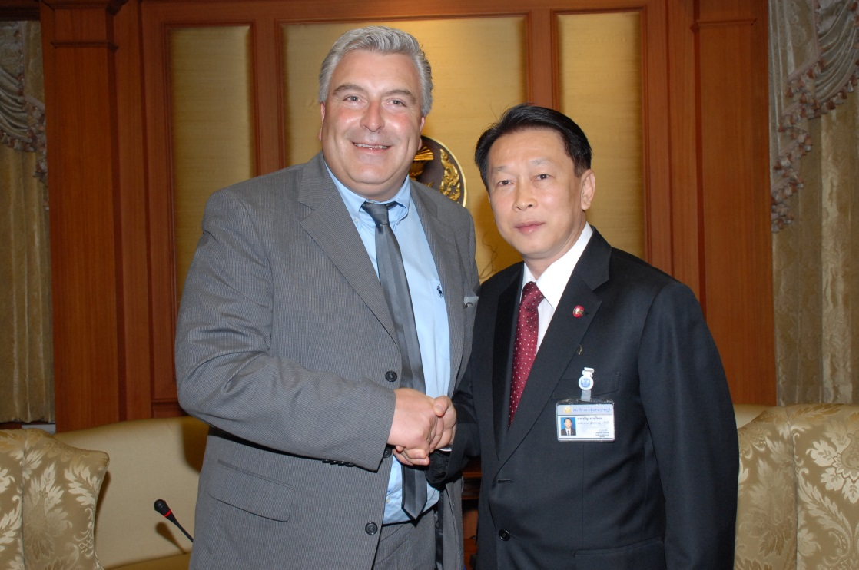

รัฐมนตรีช่วยว่าการกระทรวงสิ่งแวดล้อมฝรั่งเศสเยือนรัฐสภาไทย

นายเจริญ จรรย์โกมล รองประธานสภาผู้แทนราษฎร คนที่หนึ่ง ให้การรับรอง นายเฟรเดริก กูวิลลิเยร์ รัฐมนตรีช่วยว่าการกระทรวงสิ่งแวดล้อม การพัฒนาที่ยั่งยืน และพลังงาน สาธารณรัฐฝรั่งเศส และคณะ ณ ห้องรับรอง ชั้น ๒ อาคารรัฐสภา ๑ ที่เข้าเยี่ยมคารวะเพื่อติดตามและ สานต่อผลการหารือระหว่าง นางสาวยิ่งลักษณ์ ชินวัตร นายกรัฐมนตรี กับ นายฌอง-มาร์ค เอโรต์ นายกรัฐมนตรีสาธารณรัฐฝรั่งเศส ที่ได้เดินทางมาเยือนประเทศไทย

********************************

